深 圳 大 学 实 验 报 告

课程名称： 智能网络与计算

实验项目名称： 云-边协同计算实验

学院： 计算机与软件学院

专业： 软件工程

指导教师： 姚俊梅

报告人：杨皓翔 学号：2023150139 班级： 软工02

实验时间： 2025年12月12日、12月26日

实验报告提交时间： 2025年 12月 28日

教务处制
实验目的与要求：
1. 了解 MapReduce 计算模型的原理；
2. 学会使用编程语言和工具实现 MapReduce 的 Map 和 Reduce 功能，并行
实现特定任务的高效计算

方法、步骤：
1. “阅 读 经 典 论 文 MapReduce: Simplified data processing on large
clusters，OSDI 2004”，学习掌握 MapReduce 计算框架的基本原理；
2. 以熟悉的编程语言（如 Java、Python 等）编程实现 MapReduce 功能，进而完成对
给定文本文件的词频统计。针对给定文件（如 A.txt），统计里面文章中单词的出现频
次并降序输出统计结果到文件 Sta_A.txt。Sta_A.txt 文件包含 A.txt 文件里面每个单
词及其出现的频次。
a) 数据集包含两个文件，1 个小文件约 20 MB 左右，1 个大文件约 1.5 GB 左右。
3. 探索：除了编程实现 MapReduce 之外，也可以在电脑按照本地的 Apache Spark 计
算框架（下载链接：https://spark.apache.org/downloads.html，Spark 安装参考
链接：https://dblab.xmu.edu.cn/blog/4322/ ），并利用 Spark 来实现词频统计
任务

实验过程及内容：
（此处写详细的实验步骤、代码，需要有代码注释、实验截图、照片等证明材料）
- 阅读经典论文“MapReduce: Simplified data processing on large clusters，OSDI 2004”，学习掌握MapReduce计算框架的基本原理；
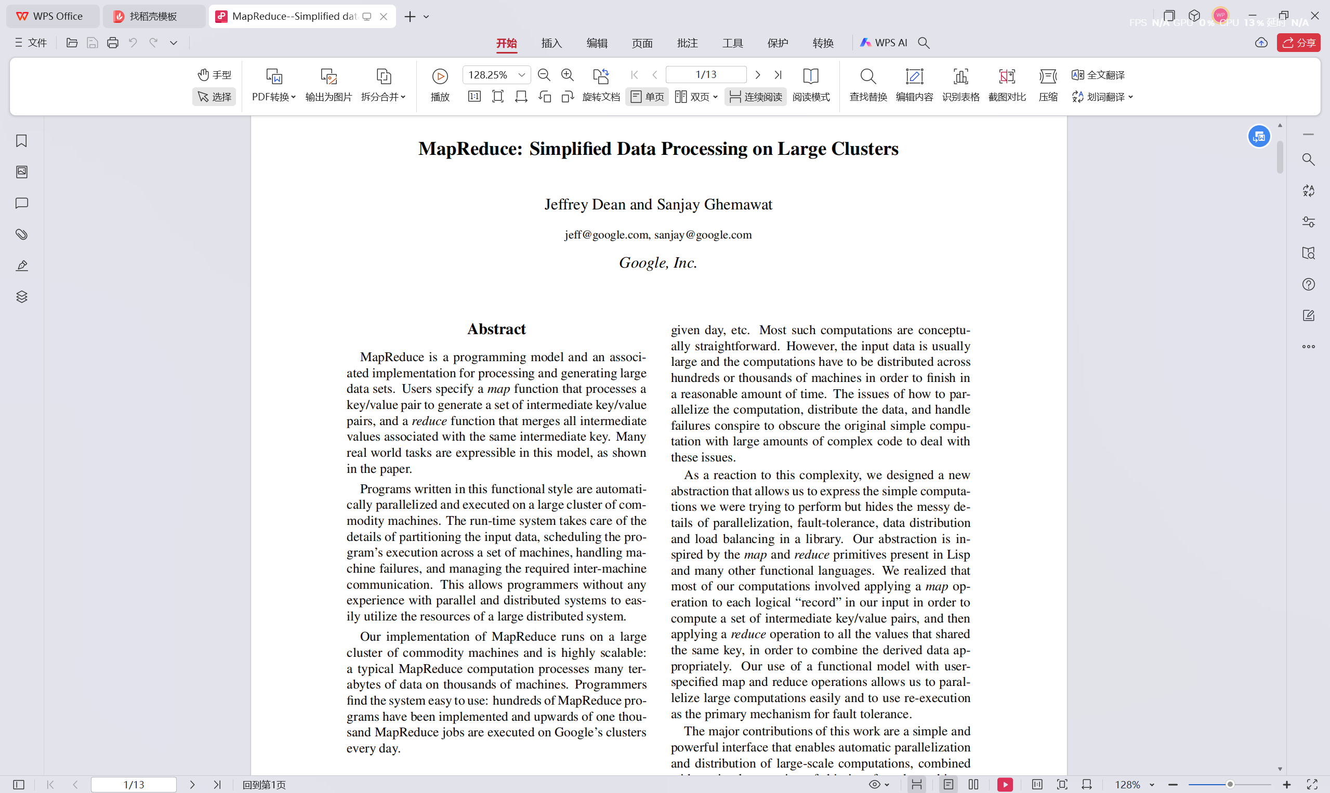
论文提到，MapReduce是一个编程模型，它将大规模数据集分解成多个小块，每个小块由不同的计算节点处理。通过在集群中的多个计算节点上并行执行任务，实现对大规模数据的高效处理。Map Reduce由以下两个核心步骤组成：
Map：系统将输入数据分成多个小块（split），并分配给多个机器上的 Map worker。每个 Map worker 从输入文件读取一部分数据，将其解析为键值对 (key, value)，然后对每个键值对，执行用户定义的 Map 函数，生成中间的键值对 (key', value')。这些中间键值对会暂存在内存中，随后根据键值 (key') 通过分区函数进行划分，并存储到本地磁盘中供后续 Reduce 使用。
Reduce：每个Reduce worker读取从Map阶段传输过来的中间数据 (key', [value'])。对每个键 key'，按照用户定义的 Reduce 函数进行处理然后生成零个、一个或多个输出键值对 (key'', value'')，最后将结果写入最终的输出文件。

- 以熟悉的编程语言（如Java、Python等）编程实现MapReduce功能，进而完成对给定文本文件的词频统计。针对给定文件（如A.txt），统计里面文章中单词的出现频次并降序输出统计结果到文件Sta_A.txt。Sta_A.txt文件包含A.txt文件里面每个单词及其出现的频次。数据集包含两个文件，1个小文件约20 MB左右，1个大文件约1.5 GB左右。
  - Main方法
主方法分为以下几个步骤，分别是读取文件、map阶段、shuffle阶段、reduce阶段和输出文件，其中shuffle阶段是map阶段和reduce阶段的一个中间过程，用于将map阶段分布计算得到的中间键值对合并成一个map，方便reduce阶段使用。为了方便运行，我将两个文件的路径和最后的输出路径用数组存储，运行时通过下标指定。
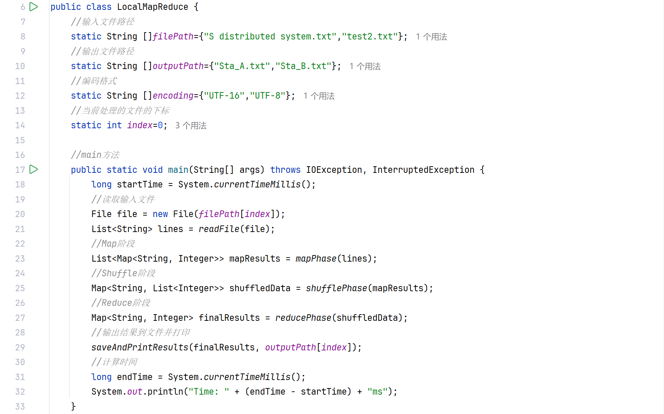
  - 读取输入文件
根据文件按行分块读取并存储，需要注意的是，由于数据集中20MB的文件是用UTF-16编码的，而1.5GB的文件为UTF-8编码的，因此读取文件要我根据下标索引指定编码格式读取
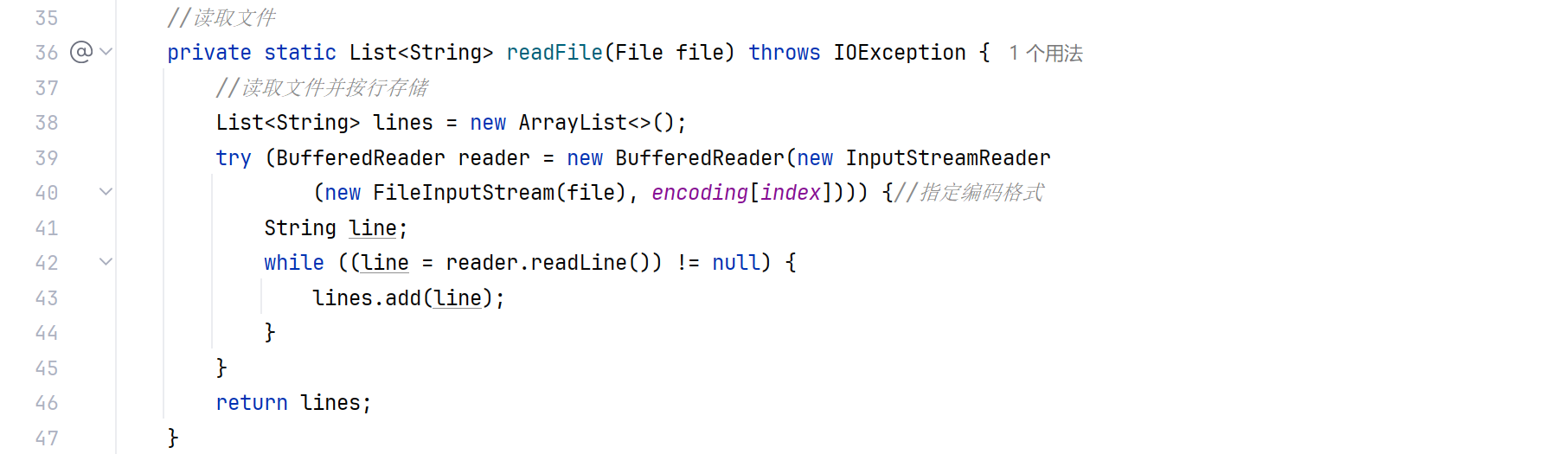
  - Map阶段
Map阶段需要遍历每行文本分词，并统计单词出现次数，生成中间键值对。由于需要并行处理，因此我选择使用线程池，根据当前可用的CPU数量分配线程，进行并行处理。
具体过程为：遍历每一行文本，让线程池中的线程启动，使用正则表达式”\\W+”分割行文本，得到单词数组，然后将单词全部转成小写，方便统计，统计完出现次数后存储在对应的map中，最后收集所有任务的结果，得到一个包含多个 Map 的列表，关闭线程池并返回结果
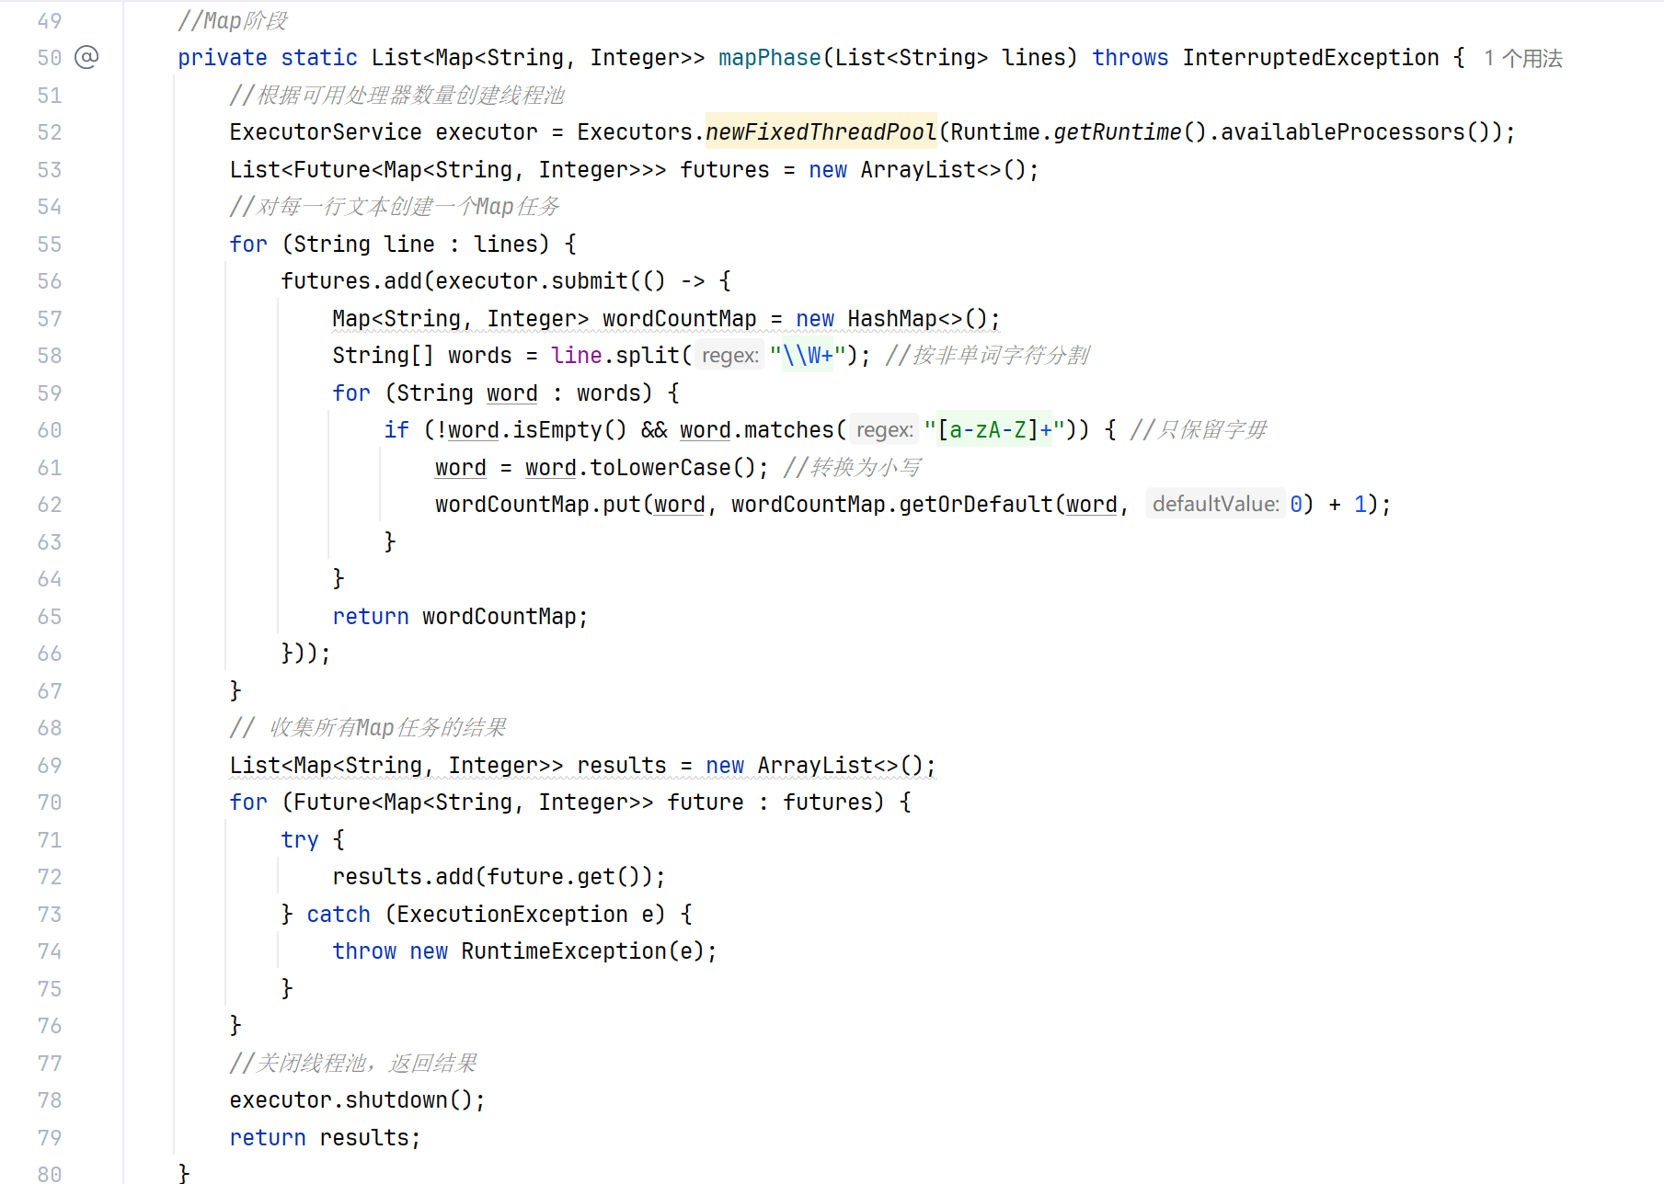
  - Shuffle阶段
Shuffle阶段是map阶段和reduce阶段的一个中间过程，用于整合合并所有Map任务的中间键值对，根据键分组。
具体过程为：遍历 mapPhase 阶段生成的每个 Map 结果，对于每个 Map 结果中的每个单词和对应的计数，如果Map 中还没有该单词，则添加一个新的键值对，键位当前字母，值为一个空的List，然后将该单词的计数加入list，这样假如上一个map中有<the,1>,当前map中存在一个<the,2>，那么shuffle后，shuffle的map中存的结果即为<the,<1,2>>，便于后面reduce阶段汇总
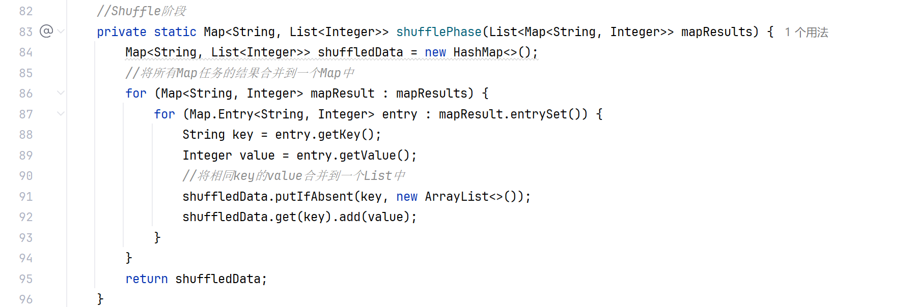
  - Reduce阶段
Reduce阶段是对Shuffle后的数据进行汇总，计算每个单词的总频次。
具体过程为：遍历 shufflePhase 阶段生成的 Map 中的每个键值对（单词和对应的计数列表），然后对于每个键值对，计算计数列表中所有值的总和，将单词和其总出现次数存储到最终结果 Map 中
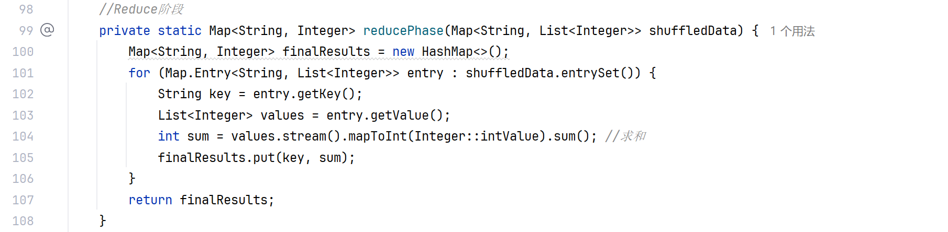
  - 保存结果到文件
saveAndPrintResults方法是将 reducePhase 阶段生成的最终结果保存到文件中。
具体过程为：按频次降序排序结果，然后将排序后的结果写入输出文件。
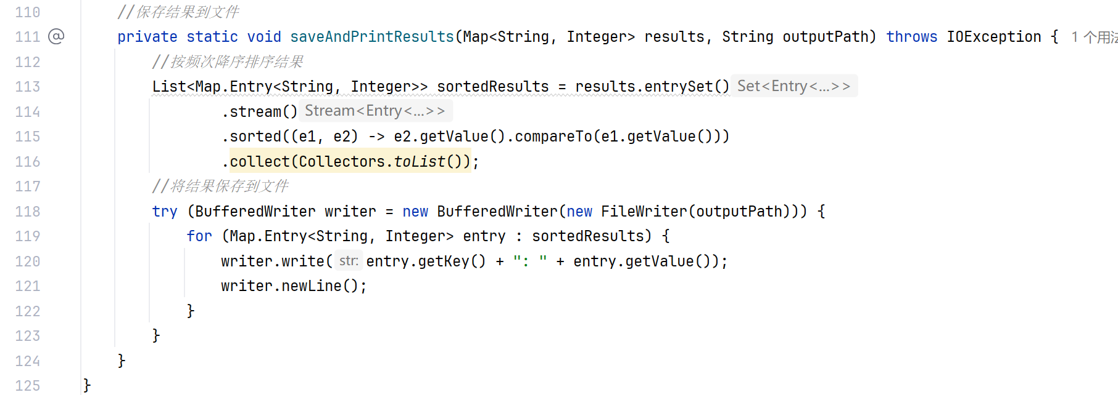
  - 运行结果
得出结果如下
    - 20MB小文件S distributed system.txt
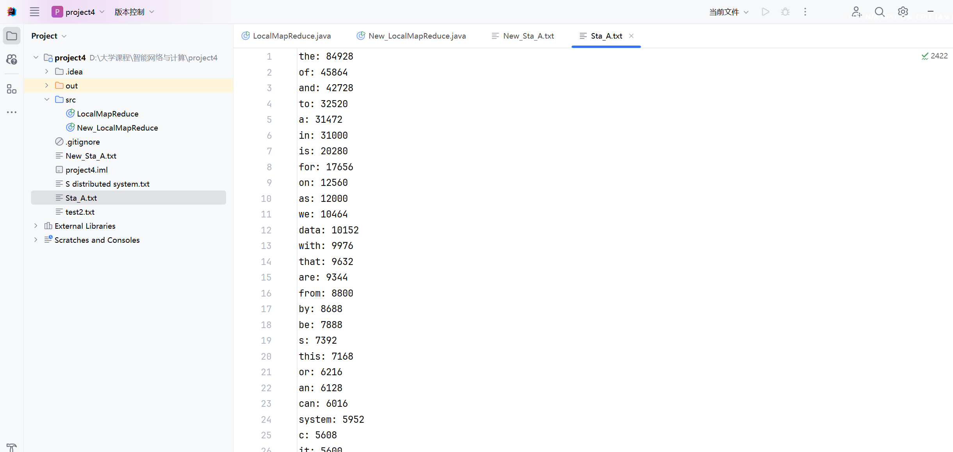
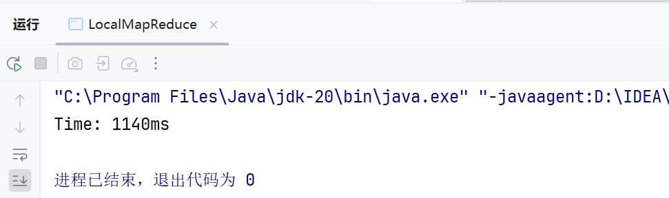
用时1.14s
    - 1.5GB大文件test2.txt
由于按行处理文件需要将读取的数据一直存放在堆栈中，对于1.5GB的大数据，我的这个按行分块的方法最终因为堆内存不足而抛出异常
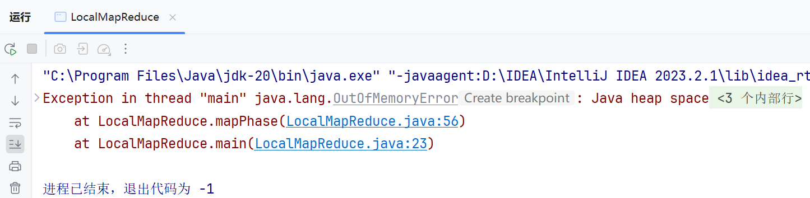
- 改进优化程序
  - 代码部分
由于写入输出文件无法优化，Reduce阶段的作用是整合并行处理后的结果，Map阶段的多线程并行我已经使用了能用的最多的线程数量，因此我决定从读取文件分块入手优化
首先，按行分块的话，每一个块的大小过小，我的线程数不足以完全覆盖，因此仍然会出现大量串行处理的情况，因此我选择将按行分块改为按块大小处理，我将数据划分为多个大小为1MB的块，每个块为一个任务提交给Map线程
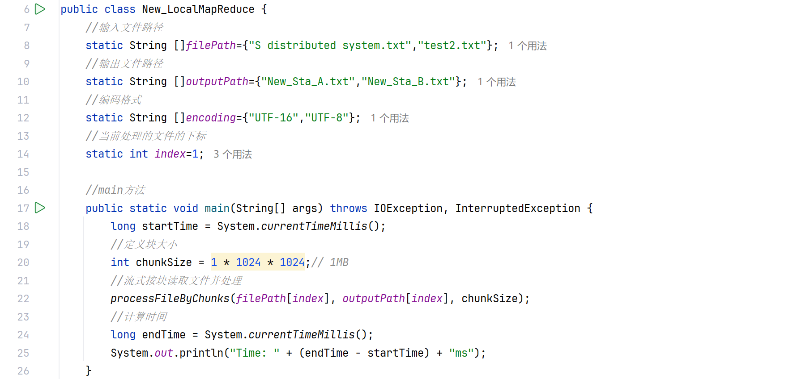
然后将读取模式从“一口气”读取完修改为流式读取，这需要将原先的读取文件函数和Map函数整合到一起，读取一块之后直接提交给线程池，这样可以避免内存溢出的问题
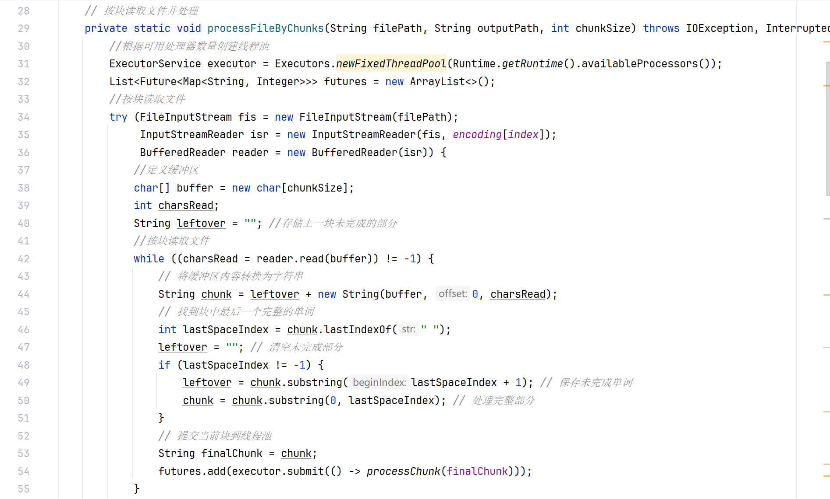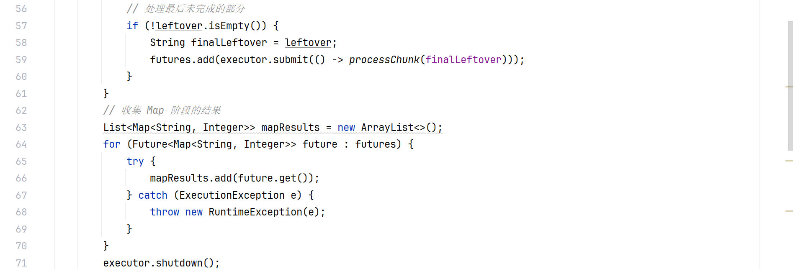
最后我将shuffle阶段、Reduce阶段和输出文件都整合到了这个函数中
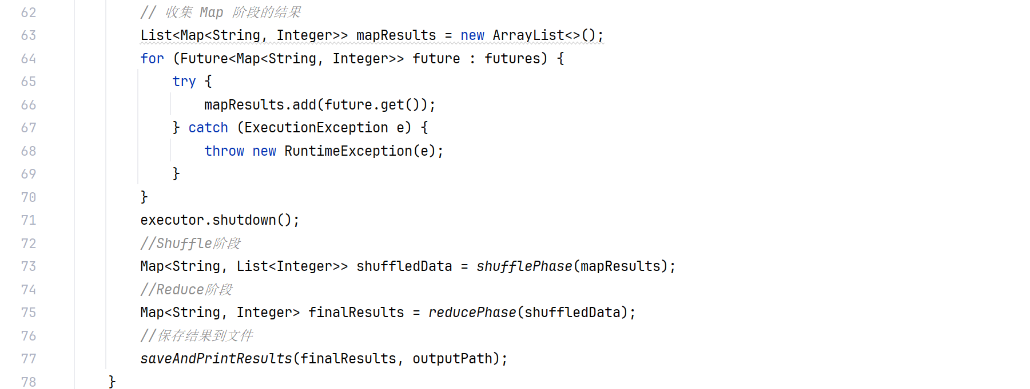然后原先Map阶段处理字符串的部分单独剥离出来，作为任务函数processChunk，被线程调用
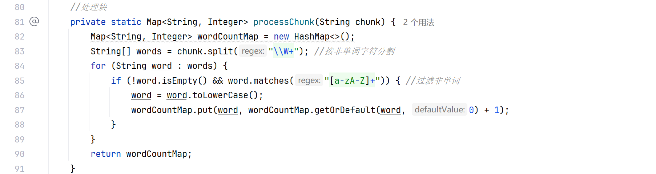
其余部分如shuffle阶段、Reduce阶段、写入输出文件均与原代码一致，不再赘述
  - 运行结果
    - 20MB小文件S distributed system.txt
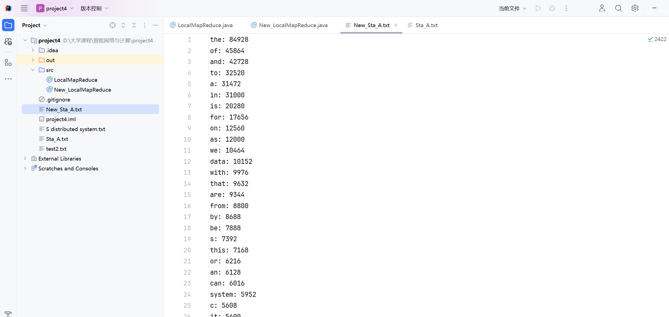
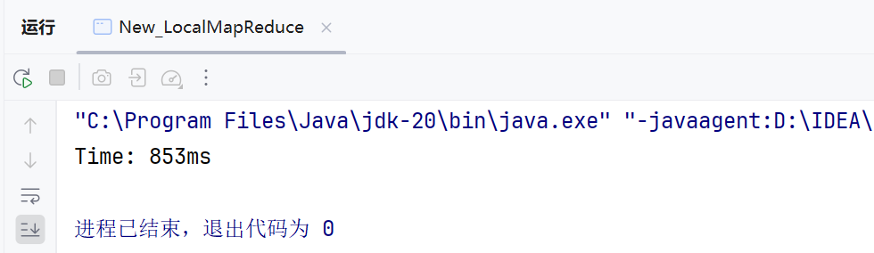
结果与优化前一致，时间从1.14s缩短到0.853s
    - 1.5GB大文件test2.txt
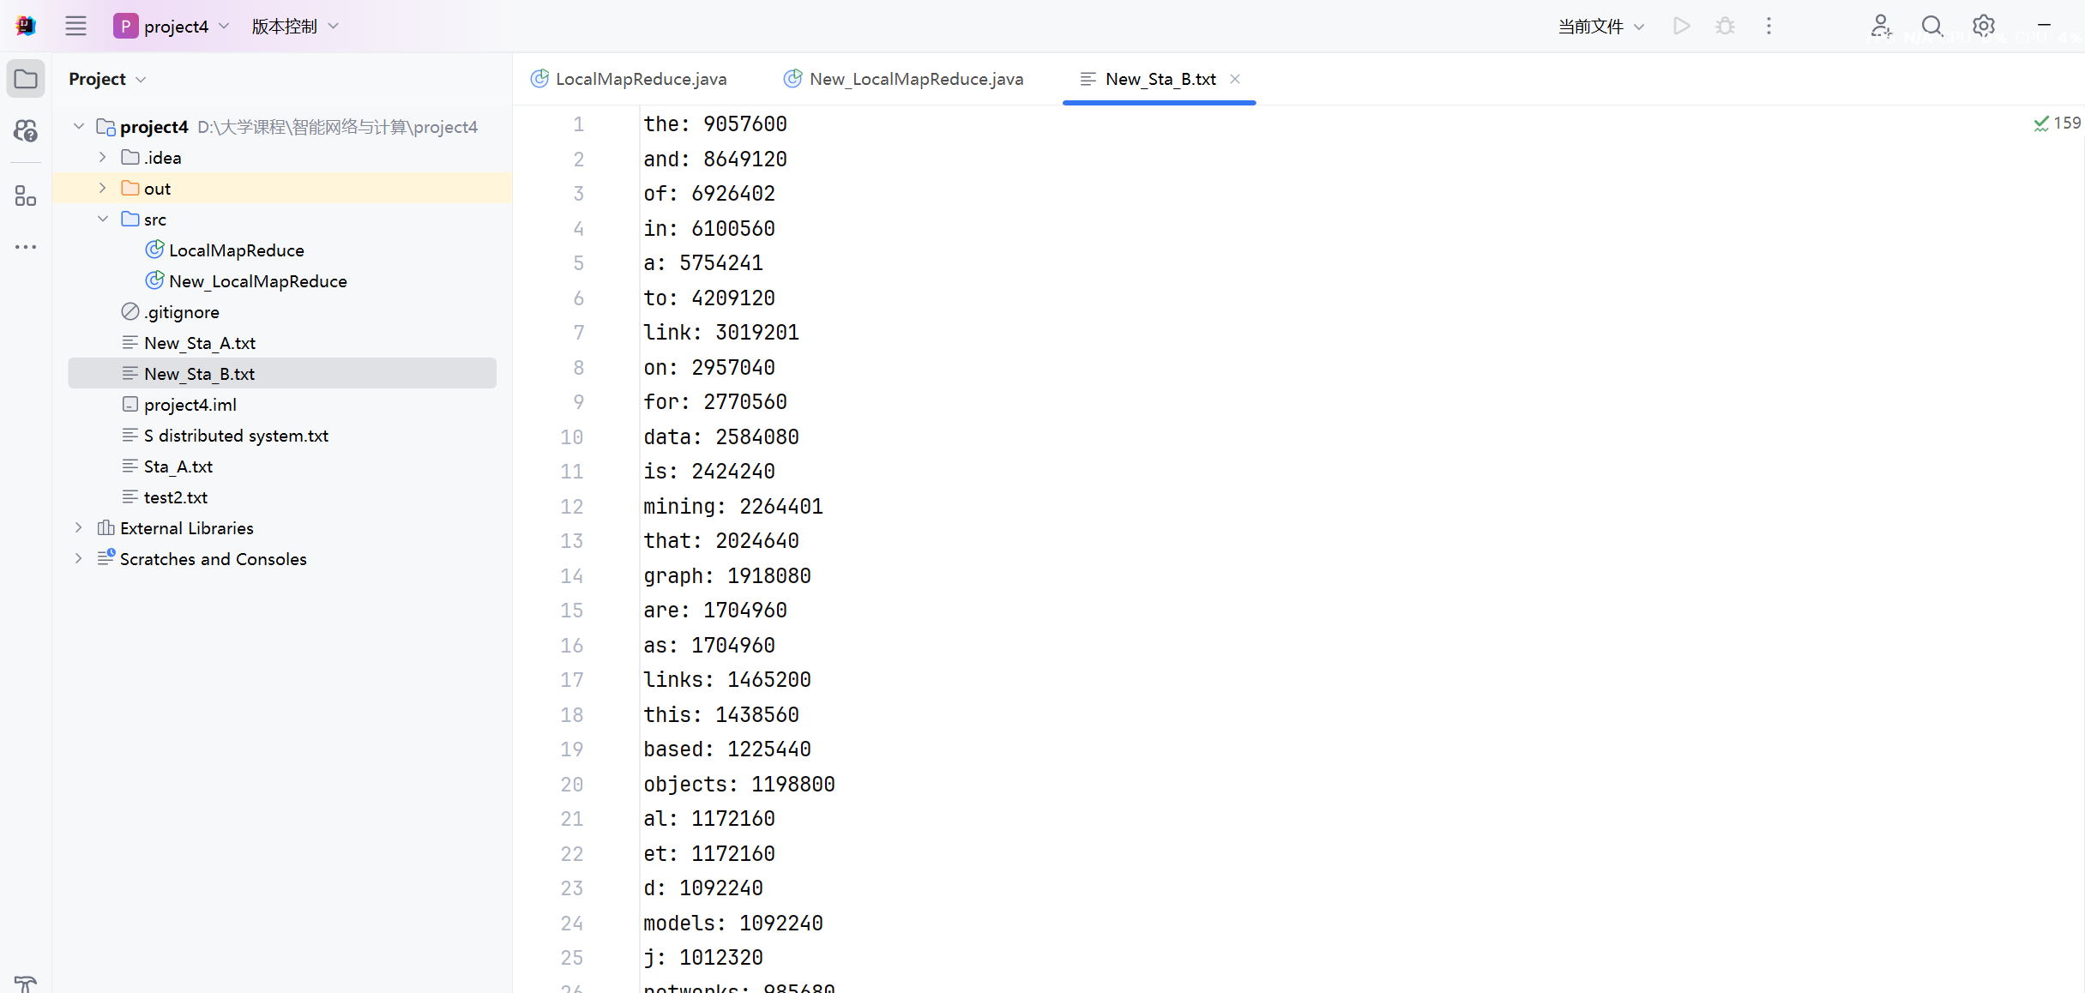
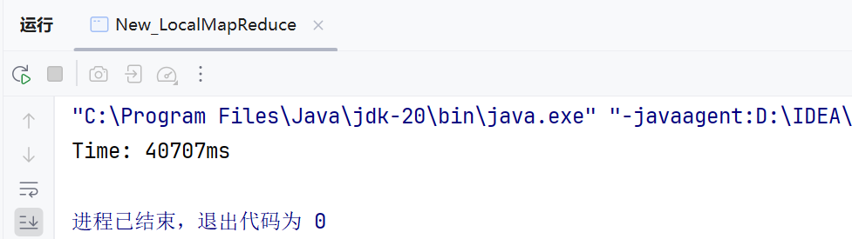
成功得出结果，用时40.707s

实验结论：
（此处写实验结果以及对结果的分析、讨论，另外写实验过程中遇到的问题以及解决办法）
成功完成实验
优化前：20MB小文件用时1.14s，1.5GB大文件跑不出来
优化后：20MB小文件用时0.853s，1.5GB大文件用时40.707s
总运行时间为0.853s +40.707s=41.56s
在我的代码中仍然有一些不足的部分，如分块时，原本我认为应该分块数量与线程数量一致，这样子每个线程才都是真正意义上的并行计算，让每个处理器均摊工作，但是实际运行时我发现这样做会导致内存溢出，因此最终选择按1MB的大小作为分块标准分块，同时我还发现1MB是一个粗略的临界点，比1MB小的和比1MB大的分块都会耗费更长的时间完成任务。
另外，运行的结果也与分割字符串时使用的正则表达式有关，使用//W+和//s+分割得到的结果在数量上略有不同，但数量级一致，如the单词一个的结果是84928，一个是84248，但是使用//W+正则表达式会把数字也当成单词，因此我又添加了一层过滤器过滤掉除了英文字母以外的字符
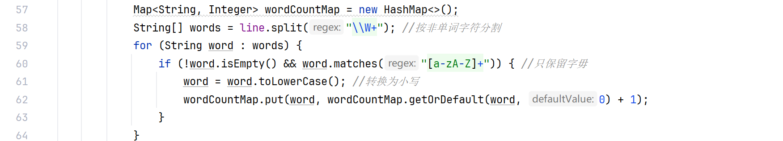
在实验过程中，我也遇到了一些问题，如一开始是使用默认的UTF-8编码格式读取20MB的文件，最后输出的结果都是单个单词，后来发现文件编码格式是UTF-16，修改后恢复正常
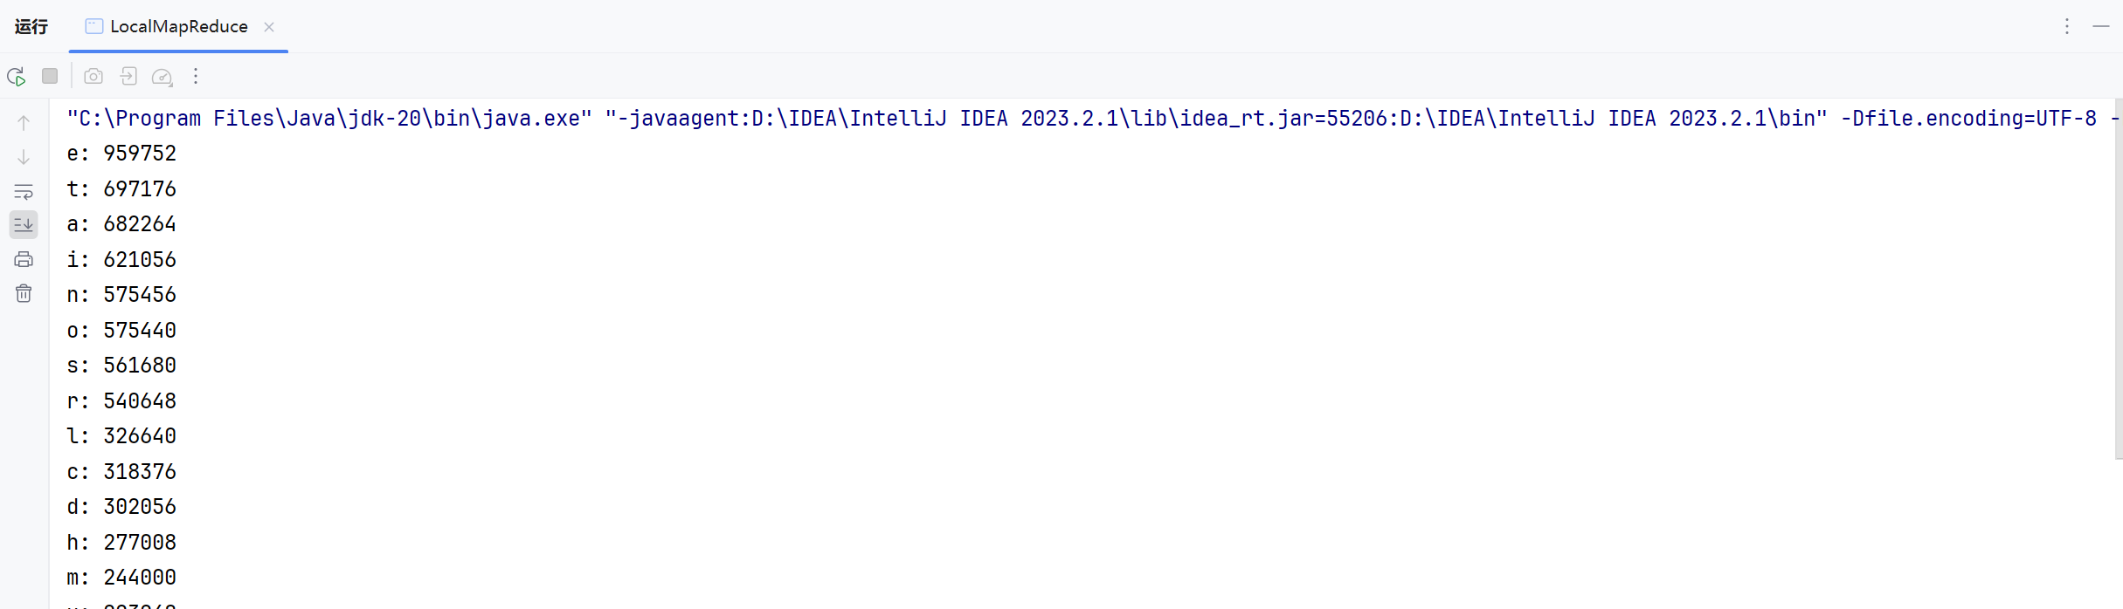

心得体会：
（此处随便写写你的所想、所得，或者建议）
通过本次实验，我熟悉了MapReduce的原理，MapReduce不仅简化了大规模数据集的处理流程，而且通过将复杂的任务分解为简单的Map和Reduce步骤，使得并行计算变得更加容易实现。我深刻体会到MapReduce在处理大规模数据集时的高效性，特别是对如今数据规模极其庞大的数据处理现状十分有价值。

指导教师批阅意见：

成绩评定： 分

指导教师签字：
年 月 日
备注：

